Техническое задание.
внешняя обработка для распечатывания справок об открытии, закрытии счетов. 1С8.2.Бухгалтерия.

- Запускаем обработку и видим все открытые и закрытие счета. Обработка показывает таблицу в которой видно: номер счета, дата открытия, дата закрытия, название банка, БИК банк, ИНН банка, КПП банка.
- Отмечаем нужный счет и печатаем заявления для ФСС, ПФР, ИФНС или сохраняем на диск. Форма бланков прилагаются.
Заявления сохраняются в отдельные файлы.
- Желательно заявления для ФСС и ПФР сохранять в формате DOC, для ИФНС в XLS

- Надо обратить внимание.
Дата открытия, закрытия счета «___» ______________ 20__г.

5 Вид таблицы – расчетные счета предприятия
 | № счета | Дата открытия | Дата закрытия | Название банка | Адрес банка | БИК банка | ИНН банка | КПП банка

6 Информация о банке берем из справочника банки
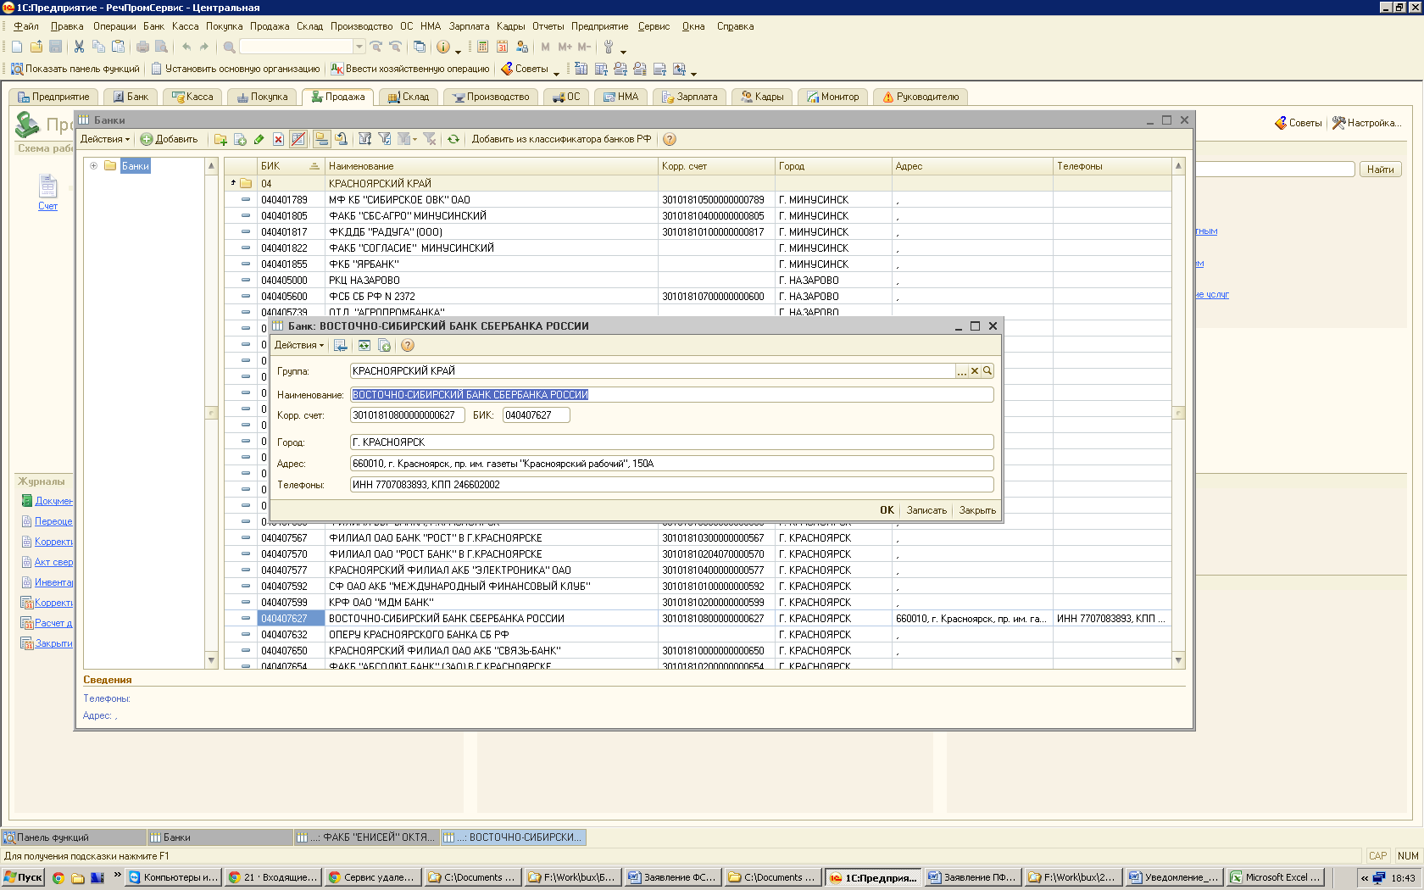
Сведения о банке. (ИНН и КПП банка располагаются в поле Телефоны)

